2019-2020 EĞİTİM ÖĞRETİM YILI ÇORUM ŞEHİT OSMAN ARSLAN KIZ ANADOLU İHL
8/…. SINIFI ARAPÇA DERSİ 1.DÖNEM 2.YAZILI SINAV SORULARI

1. | سَأَشْتَري ............ لِلرِّحْلة  Boş bırakılan yere aşağıdakilerden hangisinin getirilmesi uygundur?
A) تَذْكِرة B) مَدْرَسة
C) المَوْقِف D) الطَّريق

2. Resim size hangi kulübü hatırlatıyor?
A) نادي الموسيقى
B) نادي الرِّياضة
C) نادي النَّظافة
D) نادي المَكْتَبة

3. | هو يَدْرُسُ دائِمًا.  Bu cümlenin devamında aşağıdaki cümlelerden hangisi getirilirse anlam bütünlüğü olur?
 | A) | أَذْهَبُ إلى المَسْرَح
 | B) | لِذَلِك يَنجَحُ في دُروسِه
 | C) | لِاَنَّ المَسْرَحِيّة مُمْتِعة
 | D) | بَيْت جَدِّي في القَرْية

4. | Ayşe: سَنَذْهَبُ - Gideceğiz  İsmail: اِشْتَرَيْتُ - Satın aldım  Zümra: أَقْرَأُ - Okudum  Hangi öğrenci yada öğrencilerin verdiği bilgi doğrudur?
 | A) | Sadece Zümra
 | B) | İsmail ve Zümra
 | C) | Hepsi
 | D) | Ayşe ve İsmail

5. | Zamanla ilgili kavramlar söylendiğinde hangisi dışarıda kalır?
A) دائِمًا B) الصِّحة
C) كُلّ يَوْم D) أَحْياناً

6. نحن نُحِبُّ الكَشّافة لِذَلِك نَخْتارُ نادي
Cümlenin hangi kelimeyle tamamlanması anlam bütünlüğü açısından uygundur?
A) الصَّحافة B) الكَشّافة
C) نادي التّاريخ D) الموسيقى

7. | Aşağıdaki eşleştirmelerden hangisinde yanlışlık yapılmıştır?
 | A) | دَوْر - Rol
 | B) | مُمَثِّل - Oyuncu
 | C) | مَشْهَد - Senaryo
 | D) | مَسْرَحِيّة - Tiyatro

8. | Tekil - çoğul eşleştirmelerinden hangisinde yanlışlık yapılmıştır?
A) حِكاية – حِكايات B) شاعِر - شُعَرَاء
C) كِتاب – كِتابات D) قِصّة - قِصَص

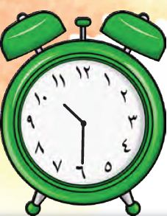
9. كم السّاعة؟
A) السّاعة العاشِرة والرُّبْع
B) السّاعة العاشِرة والنِّصْف
C) السّاعة التاسعة والنِّصْف
D) السّاعة العاشِرة إلّا ثُلُثًا

10. | سَنُعِدُّ مَجَلَّة أَدَبِيّة في نادي الثَّقافة والفَنّ  Bu cümlede aşağıdakilerden hangisinden bahsedilmemiştir?
A) Kültür B) Sanat
C) Şair D) Dergi

11. | Arapça olarak "Harika fikir" demek isteyen arkadaşınıza hangi seçeneği önerirsiniz?
 | A) | ما رَأْيُكَ
 | B) | فِكْرة رائِعة
 | C) | اِخْتِيار جَيِّد
 | D) | عيد ميلاد

12. | الابْن : أين أَنْقَرة يا أَبي؟  الأَب : ..................  Diyalokta boş bırakılan yere aşağıdakilerden hangi cümlenin getirilmesi uygundur?
 | A) | الرِّحْلة خَمْس ساعات
 | B) | مَدينة جَميلة وتاريخِيّة
 | C) | في مِنْطَقة يَميِن الأَناضول
 | D) | في مِنْطَقة وَسَط الأَناضول

13. | أَيّ نَوْعٍ مِن الكُتُب تُحِبُّ؟  Sorusunun cevabı aşağıdakilerden hangisi olamaz?
 | A) | أُحِبُّ الكُتُب التّاريخِيّة
 | B) | أُحِبُّ الكُتُب المُغامَرات
 | C) | أُحِبُّ الكُتُب العِلْمِيّة
 | D) | يحِبُّ الكُتُب الدّينِيّة

14. | شاعرِ مشْهور. هو مشْهور بحُب الإسْلام والوطَن. وهو شاعرنا الوطَنِي  Metinde bahsedilen şairimiz aşağıdakilerden hangisidir?
 | A) | مَحْمود دَرْويش
 | B) | أَمين مَعَلوف
 | C) | مُحَمَّد عاكِف أرْصوي
 | D) | عمر سيف الدين

15. | بَيْتُك بَعيد .......... المَدْرَسة  Boş bırakılan yere aşağıdakilerden hangisinin getirilmesi uygundur?
 | A) في B) عَن C) مِن D) عَلى

16. | Macera kitaplarından hoşlanan Ali’ye hangi seçeneği önerirsiniz?
 | A) | كُتُب المُغامَرات
 | B) | الكُتُب العِلْمِيّة
 | C) | الكُتُب الأَطْفال
 | D) | الكُتُب الدِّينِيّة

17. سَتَكون هذه المَجَلّة جَميلة جِدًّا
Cümlesinin Türkçe karşılığı hangi seçenekte doğru olarak verilmiştir?
A) Bu dergi çok güzel olacak
B) Bu şair iyi bir şair
C) Bu dergi çok güzel olmuş
D) Dergide güzel yazılar olacak

18. | Aşağıdaki eşleştirmelerden hangisinde yanlışlık yapılmıştır?
 | A) | وَسَط - Orta
 | B) | يَمِين - Sağ
 | C) | يسَار - Sol
 | D) | تَذْكِرَة - Gezinti

19. أَقولُ ......: سَلامَتكَ
Boş bırakılan yere seçeneklerden hangisi getirilmelidir?
A) لَه B) ماذا C) أَيّ D) في

20. | سَأَذْهَبُ إلى مَعْرَض الكِتاب  Cümlesinin Türkçe karşılığı nedir?
 | A) | Kitap fuarına gideceğim
 | B) | Kitap fuarına gittim
 | C) | Kitap fuarına gideceksin
 | D) | Kitap almaya gideceğim

CEVAP FORMU
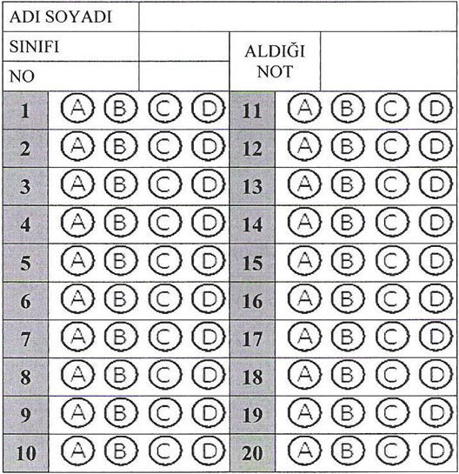
Süre 40 dakika, her bir doğru cevap 5 puandır.
Başarılar dilerim, Allah yardımcınız olsun…
Ramazan SU
Arapça Öğretmeni

